Vandgudstjeneste
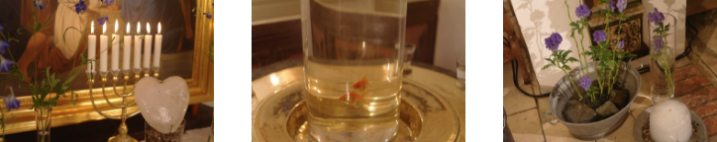
I 2015 holdt Gershøj Kirke en gudstjeneste om vand. Her pyntede man op med vand og prædikenen handlede også om vand.
Alteret var pyntet med et hjerte af is og mange flasker og vaser med vand i.
I flaskerne var der blomster og endda fisk.
Læs Mikkel Højholts prædiken om vand﻿

